1. 程序是python编写的，系统需要安装python以及相应的模块
2. 安装mysql客户端
3. yum install python-devel mysql-devel zlib-devel openssl-devel
4. 安装python的模块

MySQL-python-1.2.5

redis-2.10.3

setuptools-1.3

DBUtils-1.1

1. 程序的结构如下：

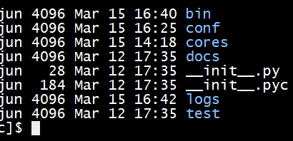

1. bin是脚本所在的目录

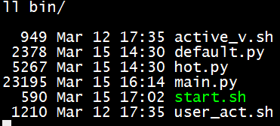

Start.sh是启动脚本，定时执行，从api服务器拉取日志，然后启动main.py脚本。解析日志，然后计算得分

Hot.py是计算热榜的脚本

Default.py是计算默认列表的脚本

user_act.sh是计算用户动态的脚本

active_v.sh是计算活动大V的脚本

1. conf是配置文件所在的目录

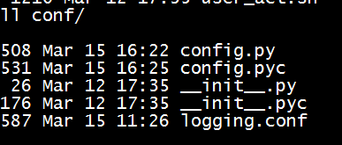

1. 配置文件修改
2. conf/config.py

dbconf是数据库的配置

redisconf是redis的配置

apiconf是调用接口去获取点赞和投票信息

listen_log_path是从api服务器获取的日志存储在本地的路径

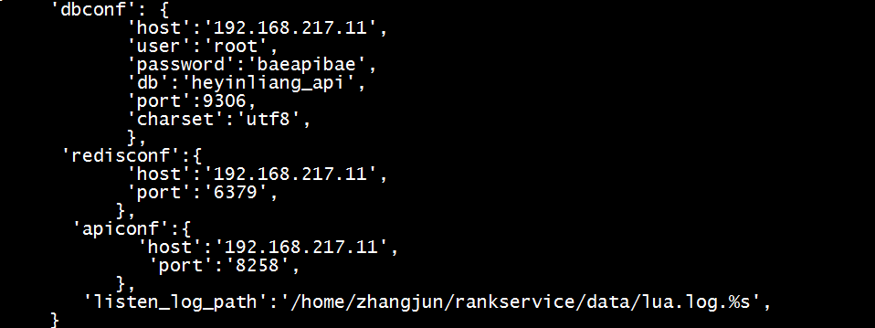

1. bin/start.sh，该脚本是启动脚本

hosts是api日志的服务器，多个服务器的时候，用空格分开

targetdir 日志服务器上，日志所在的目录

filename 日志的前缀，加上动态生成的日志就是日志的完整名称

localdir日志在本地的存储路径，即conf/config.py下面的listen_log_path

pythonpath python的路径

